管理番号 ５－２－４４
^{センターネーム ししまる}
推定年齢 ６歳前後 毛色 キジトラ
性別 去勢雄 体重 約5.5㎏
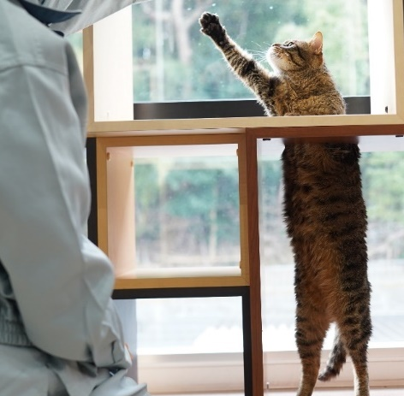
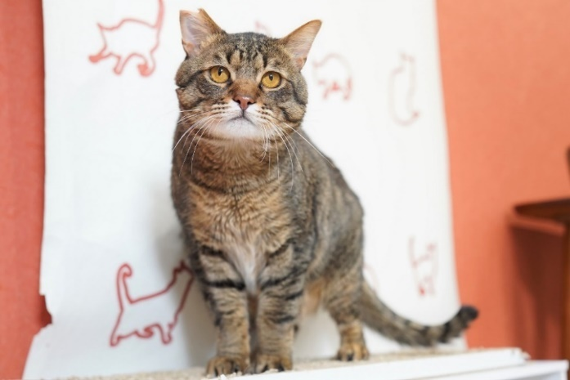

(

職員からのコメント
センターの最古株！来た当時と比べて、表情も身体も随分と丸くなり、最近では他の猫とも仲良し！興味関心が強く、初めての人にも恐る恐る近づいてきてくれます。おやつが大好きで、手からもりもり食べてくれますが、勢い余って指に噛みついちゃったりすることも。少し強面な顔をしていますが、撫でていると、ゴロゴロスリスリと甘えん坊な一面もあります。渋い声がとっても魅力的な、困り顔のずんぐりかわいい子です。ぜひお友達になってあげてください。

